Контрольный тест № 3
Тема «Технология обработки графической информации»
Вариант 1.
- Компьютерная графика –
- Особенности отображения информации программно-аппаратными средствами
- раздел информатики, занимающийся проблемами создания и обработки на компьютере графических изображений
- наука, изучающая особенности создания и обработки изображений с помощью программно-аппаратных средств
- Какие виды компьютерной графики используют в настоящее время?
- Растровая
- Векторная
- Фрактальная
- Акварельная
- Трёхмерная
- Масляная
3. Изображения какой графики масштабируются c потерей качества:
- Растровая
- Векторная
- Трехмерная
- Фрактальная
4. Перечислите форматы растровой графики
- BMP - Windows Bitmap
- TIF - Tagged Image File Format
- PCX - PC Paintbrush
- DRW - Micrografx Desiner/Draw
- PSD - Photoshop
- GIF - CompuServe GIF
- PCD - Kodak Photo CD
- JPEG – JPEG
- EPS - Encapsulated PostScript
- CDR - CorelDraw
- WPG - DrawPerfect
5, К какой компьютерной графике вы отнесёте данное изображение построенное в текстовом редакторе OpenOffice.org Writer ?

- Растровой
- Векторной
- Фрактальной
- Трёхмерной
6.Изображения какой графики состоят из массива точек(пикселей)?
  - Растровой
  - Векторной
  - Фрактальной
  - Трёхмерной
  - Что можно отнести к достоинствам растровой графики по сравнению с векторной?
  - Малый объём графических файлов.
  - Фотографическое качество изображения.
  - Возможность просмотра изображения на экране графического дисплея.
  - Возможность преобразования изображения (поворот, наклон и т.д.).
  - Возможность масштабирования изображения.
  - Наименьшим элементом изображения на графическом экране монитора является?
  - курсор.
  - символ.
  - линия.
  - пиксель.
9.К какой графике вы отнесете следующее изображение
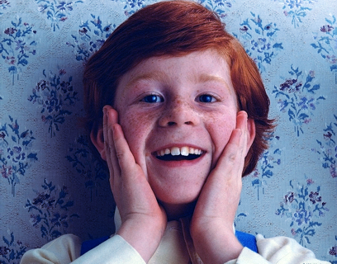
  - Растровой
  - Векторной
  - Фрактальной
  - Трёхмерной
10. Перечислите программные продукты растровой графики
  - Corel Draw
  - Microsoft Paint
  - Adobe Photo Shop
  - Adobe Illustrator
  - Publisher
11. Где используется векторное компьютерное изображение?
  - Для создания вывесок, этикеток, логотипов, эмблем и пр. символьных изображений.
  - Для обработки фотографий, создания фотоколлажа, создания иллюстраций.
  - В математике и искусстве.
  - В архитектуре, в рекламных видеороликах, компьютерном моделирование физических объектов.
12. Разрешение изображения измеряется в ...
- пикселах
- точках на дюйм (dpi)
- мм, см, дюймах
13.К какой графике вы отнесете следующее изображение:
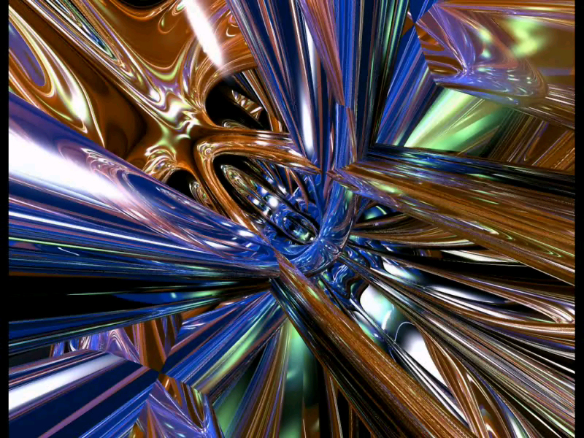

А) Растровой
Б) Векторной
В) Фрактальной
Г) Трёхмерной
14.К какой графике вы отнесете следующее изображение:
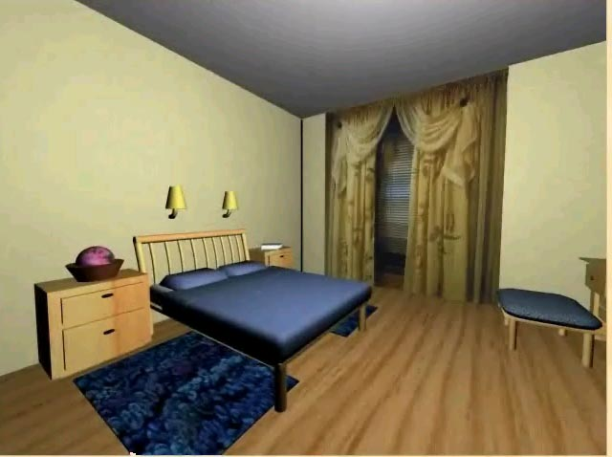
А) Растровой
Б) Векторной
В) Фрактальной
Г) Трёхмерной
15.Физический размер изображения может измеряться в ...
- точках на дюйм (dpi)
- мм, см, дюймах или пикселах
- пикселах
- мм, см
16.В растровом графическом редакторе изображение формируется из ...
- линий.
- окружностей.
- прямоугольников.
- пикселей.
17.В цветовой модели RGB установлены следующие параметры: 0, 255, 0. Какой цвет будет соответствовать этим параметрам?
- черный
- красный
- зеленый
- синий
18. Пикселизация изображений при увеличении масштаба - один из недостатков ...
- растровой графики
- векторной графики
19. Растровый графический редактор предназначен для ...
- построения диаграмм
- создания чертежей
- построения графиков
- создания и редактирования рисунков
20. В модели RGB в качестве компонентов применяются основные цвета ...
- красный, зеленый, синий
- голубой, пурпурный, желтый
- красный, голубой, желтый
- пурпурный, желтый, черный
21.В цветовой модели RGB установлены следующие параметры: 255,0, 0. Какой цвет будет соответствовать этим параметрам?
- черный
- красный
- зеленый
- синий
22. В модели CMYK в качестве компонентов применяются основные цвета ...
- красный, зеленый, синий, черный
- голубой, пурпурный, желтый, черный
- красный, голубой, желтый, синий
- голубой, пурпурный, желтый, белый

Контрольный тест № 3
Тема «Технология обработки графической информации»
Вариант 2.

- Графический редактор-это ...
  - программа создания, редактирования и просмотра графических изображений
  - программа взаимодействия визуальных и аудио эффектов под управлением интерактивного программного обеспечения
  - программа просмотра графических изображений
  - программа создания мультипликационных фильмов.
- Векторные графические изображения хорошо поддаются масштабированию, так как...
  - используют большую глубину цвета.
  - формируются из пикселей.
  - формируются из графических примитивов (линии, окружности, прямоугольника и т.д.)
  - используют эффективные алгоритмы сжатия.
- При построении чертежей самолетов, кораблей используется
  - Деловая графика
  - Конструкторская графика
  - Чертежная графика
  - Иллюстративная графика
  - Компьютерная графика –
- Компьютерная графика-это
  - особенности отображения информации программно-аппаратными средствами
  - раздел информатики, занимающийся проблемами создания и обработки на компьютере графических изображений
  - наука, изучающая особенности создания и обработки изображений с помощью программно-аппаратных средств
- В векторном графическом редакторе минимальным объектом, цвет которого можно изменить, является ...
  - точка экрана (пиксель)
  - графический примитив (линии, окружности, прямоугольника и т.д.)
  - знакоместо (символ )
  - выделенная область
- Как называют наименьший элемент растровой графики?
  - растр
  - пиксель
  - квадрат
  - курсор
- Что можно отнести к достоинствам растровой графики по сравнению с векторной?
  - трехмерное отображении объекта
  - фотографическое качество изображения
  - возможность просмотра изображения на экране графического дисплея.
  - возможность преобразования изображения (поворот, наклон и т.д.).
- К какой компьютерной графике вы отнесёте данное изображение?


А) растровой
Б) векторной
В) фрактальной

Г) трёхмерной

- В каких единицах измеряют физические размеры печатных изображений?
  - сантиметры
  - dpi
  - бит
  - мм, см, дюймах или пикселах
- Какое изображение масштабируется без потери качества?
А) растровое
Б) трёхмерное
В) символьное
Г) векторное
- Где используется растровое компьютерное изображение?
А) Для создания вывесок, этикеток, логотипов, эмблем и пр. символьных изображений;
Б) Для обработки фотографий, создания фотоколлажа, создания иллюстраций;
В) В математике и искусстве;
Г) В архитектуре, в рекламных видеороликах, компьютерном моделирование физических объектов и процессов.
- Где используется трёхмерное компьютерное изображение?
А) Для создания вывесок, этикеток, логотипов, эмблем и пр. символьных изображений;
Б) Для обработки фотографий, создания фотоколлажа, создания иллюстраций;
В) В математике и искусстве;
Г) В архитектуре, дизайне помещений, в рекламных видеороликах, компьютерном моделирование физических объектов и процессов.
- В модели CMYK в качестве компонентов применяются основные цвета ...
- красный, зеленый, синий, черный
- голубой, пурпурный, желтый, черный
- красный, голубой, желтый, синий
- голубой, пурпурный, желтый, белый
- Какой редактор является векторнымa
- Adobe Illustrator
- Adobe Photoshop
- Free Hand
- Corel Ventura Publisher
- Пиксель на экране монитора представляет собой:
Выберите один из вариантов ответа:
  - минимальный участок изображения, которому независимым образом можно задать цвет;
  - двоичный код графической информации;
  - электронный луч;
  - совокупность 16 зерен люминофора.
- К какому виду компьютерной графики вы отнесёте данное изображение построенное в текстовом процессоре Microsoft Word?
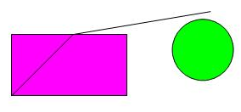
  - Растровой
  - Векторной.

  - Фрактальной.
  - Трёхмерной.
- В модели RGB в качестве компонентов применяются основные цвета ...
- красный, зеленый, синий
- голубой, пурпурный, желтый
- красный, голубой, желтый
- пурпурный, желтый, черный
- В цветовой модели RGB установлены следующие параметры: 0, 255, 0. Какой цвет будет соответствовать этим параметрам?
- черный
- красный
- зеленый
- синий

19. Перечислите форматы растровой графики
- BMP - Windows Bitmap  - TIF - Tagged Image File Format  - DRW - Micrografx Desiner/Draw  - PSD - Photoshop | - GIF - CompuServe GIF  - PCD - Kodak Photo CD  - JPEG – JPEG  - CDR - CorelDraw
20. Где используется фрактальное компьютерное изображение?
- для создания вывесок, этикеток, логотипов, эмблем и пр. символьных изображений;
- для построения чертежей, диаграмм, графиков, схем;
- для рисованных изображений с четкими контурами, не обладающих большим спектром оттенков цветов;
- Для обработки изображений, требующей высокой точности передачи оттенков цветов и плавного перетекания полутонов.
- ретуширования, реставрирования фотографий;
- создания и обработки фотомонтажа, коллажей;
- В архитектуре, в рекламе видеороликах, изделиях машиностроения изображения моделируются и перемещаются в пространстве научные расчеты, инженерное проектирование, компьютерное моделирование физических объектов.
21. Большой размер файла - один из недостатков …... графики:
А) Растровой
Б) Векторной
В) Фрактальной
22. Разрешение изображения измеряется в ...
- Пикселах
- точках на дюйм (dpi)
- мм, см, дюймах

